A keddi HF megoldásai
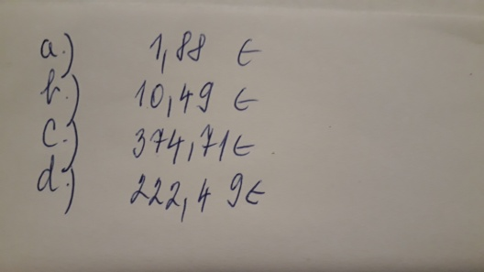
Cím: Tizedes számok szorzása 10-zel, 100-zal, 1000-rel
Tizedes számot úgy szorzunk 10-zel,( 100-zal, 1000-rel) ,hogy a tizedesvesszőt 1hellyel ( 2,3 hellyel) jobbra toljuk.
Segítség: ahány 0 van a számban, annyi hellyel toljuk jobbra a tizedesvesszőt
10 - 1 nulla - 1 hellyel
100 - 2 nulla - 2 hellyel
1000 - 3 nulla - 3 hellyel

(Írd a füzetbe azt is, ami a papiron van!) 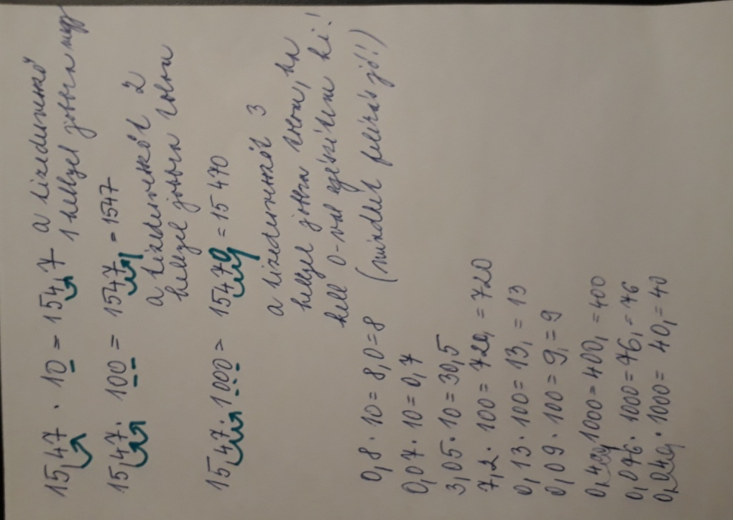
HF – füzetbe
 | 3,157 | 2,0473 | 7,4 | 10,05 | 0,003 | 111,111
. 10
. 100
. 1000

